题目：基于开源文生图模型的矢量艺术字生成应用

项目任务概述
基于开源文生图模型制作一个可本地部署的艺术字生成应用，构建完整的 ComfyUI 工作流，根据用户输入的文字内容与风格提示词生成对应艺术字图像；再结合 Python 程序对生成图像进行预处理、轮廓提取、颜色分层与路径拟合，将艺术字图片转换为可编辑、可缩放的矢量图像，并输出 SVG 等标准矢量文件。
项目目标
项目内容主要包括以下五点：
1）基于开源文生图模型搭建 ComfyUI 工作流，实现中文、英文、数字及符号等艺术字图像生成；
2）支持通过提示词控制文字内容、字体风格、配色、装饰元素、版式结构与背景透明等效果；
3）生成图像应保证文字主体清晰可辨、结构完整、艺术风格统一，避免缺字、错字、笔画断裂和主体遮挡；
4）基于 Python 程序完成艺术字图像矢量化，保留主文字轮廓、装饰图形、描边、阴影或渐变等主要视觉特征；
5）输出 SVG 矢量图及配套 PNG 预览图、参数配置文件和运行日志，保证结果可编辑、可复现、可批量生成。
艺术字生成与矢量化对象定义标准
对象类别 | 定义说明 | 包含内容 | 输出要求
提示词输入 | 用户输入的文字内容与艺术风格描述 | 中文/英文/数字/符号、色彩、材质、装饰元素、版式、用途场景、负面提示词等 | 需结构化记录，支持复现生成过程
艺术字图像 | 由 ComfyUI 工作流根据提示词生成的位图结果 | 主文字、描边、填充、阴影、装饰图案、留白或透明背景 | 输出 PNG/JPG，推荐透明 PNG，同时保存生成参数
矢量艺术字 | 通过 Python 程序将位图轮廓转换得到的矢量结果 | 主文字路径、装饰路径、颜色块、分组信息、画布尺寸与视口信息 | 输出 SVG，路径闭合、可缩放、可在矢量软件中编辑
预览/元数据 | 用于验收和追溯的可视化与结构化文件 | PNG 预览图、JSON 元数据、日志、批量任务结果清单 | 保持文件命名一致，便于自动化核验

项目需求
模块功能、性能要求
具体功能与性能要求如下：
核心功能要求
（1）开源文生图模型与 ComfyUI 工作流搭建（前置要求）
系统应使用可本地部署、许可合规的开源文生图模型作为基座，不得依赖闭源商业 API 完成核心生成任务。
需在 ComfyUI 中构建完整工作流，覆盖模型加载、提示词解析、采样生成、高清修复、透明背景处理、结果保存等节点。
工作流参数应可配置，包括随机种子、分辨率、采样步数、CFG/引导强度、风格 LoRA/ControlNet/字体参考图等可选模块。
工作流应支持导出为 ComfyUI 可直接导入运行的 JSON 文件，并附带节点说明和模型依赖清单。
（2）艺术字内容可控生成（核心任务一）
系统应根据用户输入的文字内容生成对应艺术字图像，文字内容应与提示词保持一致。
支持中文不少于 2—8 个汉字、英文单词/短语、数字比例或促销信息等常见艺术字场景。
需降低缺字、错字、乱码、笔画粘连、文字变形过度等问题；对失败样例应给出可重复生成或参数修正机制。
支持负面提示词约束，避免无关人物、杂乱背景、错误文字、低清晰度、严重畸变等干扰。
（3）风格与版式控制（核心任务二）
支持多种艺术字风格，包括但不限于国风书法、清新植物、海洋浪漫、促销海报、卡通描边、金属质感、霓虹灯、节日主题等。
支持控制主色、辅色、描边、阴影、渐变、材质纹理、装饰元素和整体构图。
可按照横排、竖排、弧形、上下组合、主副标题组合等版式生成，保证主体居中、比例协调、留白合理。
对于包含数字或英文副标题的艺术字，应支持主文字与副文字层次清晰、位置合理。
（4）图像预处理与透明背景输出（核心任务三）
生成结果应支持统一分辨率输出，默认不低于 1024×1024 或按需求输出 16:9、1:1、3:2 等比例。
应对生成图片进行背景分离、边缘去噪、主体裁剪、颜色量化、抗锯齿保留等预处理。
需输出带 Alpha 通道的背景透明 PNG，并保证主体边缘自然，无明显白边、黑边或残留噪声。
批量任务中应自动建立输出目录，按任务编号、提示词摘要、随机种子等信息命名结果文件。
（5）Python 艺术字矢量化转换（核心任务四）
Python 程序应读取艺术字 PNG/JPG 图像，自动完成主体分割、轮廓检测、连通域分析、颜色分层与路径拟合。
需将主文字、装饰图形、描边、阴影等主要区域转换为 SVG Path 或 Shape，并尽量保留视觉层级和颜色信息。
矢量路径应闭合、平滑、可缩放，避免过度碎片化、路径自交、断裂、空洞丢失或严重简化。
应提供矢量化参数配置，包括颜色聚类数量、平滑阈值、最小区域过滤、路径拟合精度、是否保留渐变或阴影等。
需提供 SVG 预览或回渲染 PNG，对比原始艺术字图像，便于自动化验收。
（6）应用交互与结果管理（核心任务五）
应用应提供简洁的本地操作界面或命令行入口，支持单条提示词生成、批量提示词生成和已有图片矢量化三种模式。
用户可输入文字内容、风格提示词、负面提示词、分辨率、输出格式、随机种子和矢量化参数。
系统应记录生成过程、模型版本、工作流版本、关键参数、处理耗时、错误信息和输出路径。
结果文件应至少包含原始生成图、透明 PNG、SVG 矢量图、PNG 预览图、JSON 元数据和日志文件。
性能与可靠性要求
1）文本一致性：在甲方提供的标准测试集（≥100 条艺术字提示词，覆盖中文、英文、数字和混合文本）上，文字内容生成正确率 ≥ 90%，严重错字/漏字率 ≤ 10%。
2）视觉质量：艺术字主体完整率 ≥ 95%，主体清晰可辨，整体风格与提示词匹配率 ≥ 85%，不得出现严重噪声、主体裁切或明显无关元素。
3）矢量还原度：SVG 回渲染预览与透明 PNG 在主体区域的轮廓覆盖率 ≥ 95%，主要轮廓平均偏差 ≤ 2 像素（按 1024px 长边归一化测试）。
4）路径可编辑性：主文字与主要装饰元素应按颜色块或连通域进行分组，SVG 文件可被 Inkscape、Adobe Illustrator 或同类矢量软件正常打开和编辑。
5）处理效率：单张 1024×1024 图片的矢量化处理耗时 ≤ 10 秒；单条提示词从生成到矢量化完成耗时 ≤ 90 秒（测试环境：具备 12GB 显存的主流 GPU / 32GB RAM / SSD）。
6）批量稳定性：连续处理 100 条提示词无程序崩溃；异常提示词、模型缺失、显存不足或图片损坏时应给出友好提示并写入日志。
7）兼容性：支持 Windows 10/11 操作系统，兼容常见 NVIDIA GPU 环境；在无 GPU 环境下可运行矢量化模块并给出生成模块不可用提示。
8）安全性：所有提示词、图片和矢量结果默认在本地处理，不得未经授权上传第三方服务器；操作日志保留不少于 180 天。
技术要求
为确保模块的先进性、可维护性与长期可用性，乙方须满足以下技术规范：
开发语言与框架
使用 Python 3.8 或更高版本开发应用主体、图像预处理、矢量化转换、文件管理和自动化测试脚本。
使用 ComfyUI 搭建文生图工作流，模型推理、节点配置、参数保存和批量调用应具备可复现性。
可使用 PyTorch、OpenCV、Pillow、NumPy、scikit-image、svgwrite、potrace/vtracer 类开源矢量化工具或同等能力组件，但须保证许可合规。
模型与工作流要求
基座模型、LoRA、ControlNet、字体参考模型或其他插件节点均需提供来源、版本、许可说明和本地部署说明。
ComfyUI 工作流必须包含清晰节点命名与备注，便于评审人员导入后复现结果。
不得将核心生成能力外包给在线闭源接口；若使用第三方开源节点，需在交付清单中标明安装方式和依赖版本。
应支持固定随机种子复现实验结果，并支持批量读取 CSV/JSON/TXT 提示词列表。
矢量化处理要求
矢量化程序应优先保留艺术字主体结构和视觉可编辑性，不得仅输出嵌入位图的 SVG。
SVG 中应包含 viewBox、画布尺寸、路径分组、颜色填充、透明背景和必要的元数据。
对于多色艺术字，应支持颜色分层或聚类；对于描边、阴影、装饰元素，应尽可能作为独立路径或分组输出。
输出 SVG 应通过基础语法校验，能够被常见浏览器和矢量编辑软件正常打开。
接口规范
接口项 | 规范说明
输入 | 文字内容、风格提示词、负面提示词、分辨率、随机种子、风格模板、矢量化参数；也可直接输入已有 PNG/JPG 艺术字图片。
输出 | 生成图像 PNG/JPG、透明背景 PNG、SVG 矢量图、SVG 回渲染 PNG、JSON 元数据、运行日志。
批量模式 | 支持读取 CSV/JSON/TXT 提示词清单，自动生成对应结果并输出汇总表。
文件命名 | 建议使用 task_id_text_seed 格式，避免中文路径兼容问题时应提供英文转写或编号。
错误处理 | 模型缺失、节点缺失、显存不足、图片损坏、SVG 写入失败等异常必须有明确提示。

代码质量要求
代码注释率 ≥ 25%，关键算法需附原理说明，包含图像预处理、轮廓提取、路径拟合、颜色分层与回渲染对比等模块说明。
代码结构清晰，至少区分配置模块、ComfyUI 调用模块、图像处理模块、矢量化模块、结果管理模块和测试模块。
提供 requirements.txt 或 environment.yml，确保评审环境可复现安装。
提供自动化测试脚本，覆盖单图矢量化、批量生成、异常输入和 SVG 打开校验等场景。
交付要求
可执行产品的验收依据：系统能够根据提示词生成艺术字图片，并将艺术字图片转换为可编辑的 SVG 矢量图。
验收项 | 合格标准 | 验证方式
功能完整性 | 100% 实现任务书核心功能要求，包含 ComfyUI 生成工作流、Python 矢量化程序、批量处理与结果管理。 | 功能演示 + 测试用例逐项核对
提示词生成能力 | 输入指定文字和风格后，可生成内容基本正确、主体完整、风格匹配的艺术字图像。 | 标准提示词集自动生成 + 人工复核
透明 PNG 输出 | 输出背景透明 PNG，边缘无明显残留噪声，主体不裁切。 | 透明通道检查 + 视觉检查
矢量化质量 | SVG 中不嵌入位图作为主体结果，路径闭合、可编辑，回渲染与原图主体轮廓一致。 | SVG 语法校验 + 软件打开 + 回渲染对比
批量处理能力 | 支持不少于 100 条提示词批量处理，任务结果、日志和元数据完整。 | 批量脚本运行 + 输出清单核对
处理性能 | 单图矢量化 ≤ 10 秒；单条提示词生成至矢量化完成 ≤ 90 秒。 | 计时工具实测
兼容性 | 在 Windows 10/11 环境下完成部署和运行；SVG 可被主流矢量软件打开。 | 抽样环境测试
交付物完整性 | 交付源代码、模型与节点依赖说明、ComfyUI workflow JSON、安装部署说明、测试样例和演示视频。 | 交付清单核对

交付物清单
1）可运行的艺术字生成应用源代码及启动脚本；
2）ComfyUI 工作流文件（workflow.json）及节点、模型、插件依赖清单；
3）Python 艺术字矢量化转换程序，支持命令行或界面调用；
4）安装部署说明文档、用户使用说明文档和参数配置说明；
5）测试数据、批量提示词样例、输出样例、验收脚本和运行日志；
6）演示视频或现场演示材料，展示从提示词输入到 SVG 输出的完整流程。
验收要求
1、时效性：2026 年 5 月 31 日前提交项目内容，获得时效加分；
2、复现性：评审人员按照交付说明完成环境部署后，应能导入 ComfyUI 工作流并复现指定提示词生成结果；
3、可用性：应用应支持非开发人员完成基本操作，包括输入提示词、选择风格、生成图片、执行矢量化和查看输出文件；
4、可编辑性：输出 SVG 应包含真实矢量路径，评审人员可在矢量软件中调整颜色、缩放、拆分或编辑主要路径；
5、质量稳定性：标准测试集中不得出现大规模无法识别文字、主体严重缺失、SVG 文件无法打开或批量任务中断等问题。
数据示例
以下图片为艺术字生成效果示例，参赛系统需根据文字内容和风格提示词生成类似视觉质量的艺术字，并进一步输出对应 SVG 矢量图。
示例一：七里香
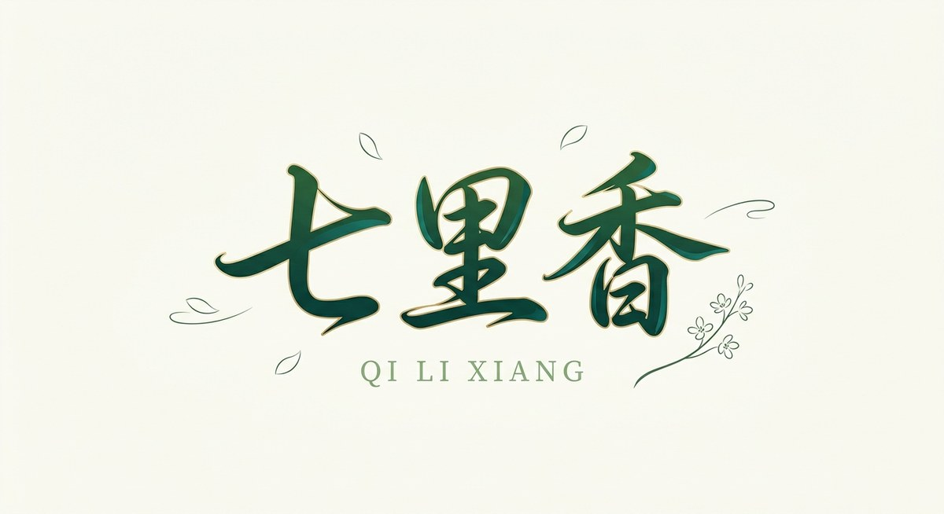 | 示例提示词：文字：七里香；风格：清新国风、墨绿色金边、植物叶片装饰、简洁留白背景、品牌标识感。  输出说明：生成透明 PNG；矢量化时保留主文字墨绿色填充、金色描边和叶片装饰路径。

示例二：爱情海
 | 示例提示词：文字：爱情海；英文副标题：THE LOVE SEA；风格：浪漫海洋、蓝青色配色、爱心、海浪、海鸥装饰。  输出说明：主文字、副标题和装饰元素分组输出；保留蓝色渐变或多色分层效果。

示例三：梨园醉梦
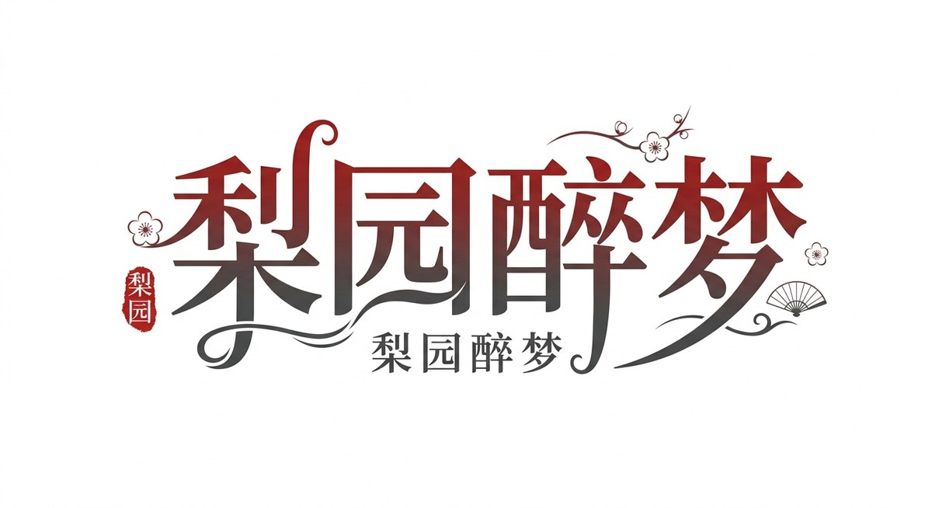 | 示例提示词：文字：梨园醉梦；风格：国风戏曲、红黑渐变、梅花与折扇装饰、书法牌匾式版式。  输出说明：输出 SVG 中应保留红色主文字、深色下半部和国风装饰图案。

示例四：红豆抹茶 30%
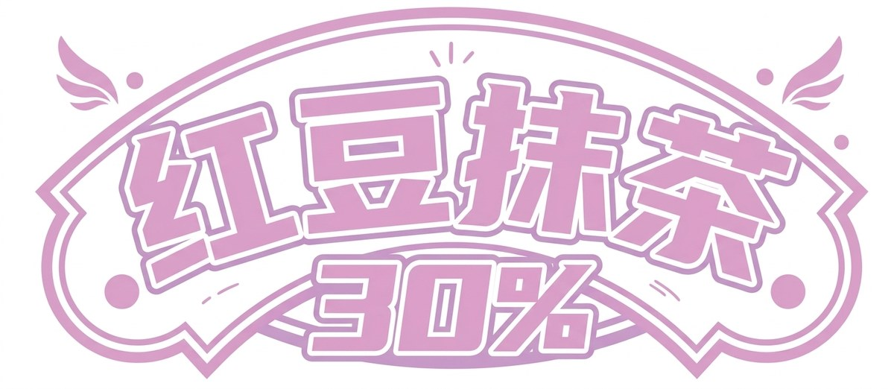 | 示例提示词：文字：红豆抹茶 30%；风格：促销活动、粉紫色卡通描边、弧形横幅、醒目数字。  输出说明：主标题与数字应分别成组；描边、背景横幅和装饰点可单独编辑。

建议测试提示词示例
类别 | 示例提示词
国风品牌类 | 生成“青山集”三个中文艺术字，青绿色水墨质感，金色细描边，搭配山形与竹叶装饰，透明背景。
海报促销类 | 生成“夏日冰饮 50%”艺术字，清爽蓝白配色，冰块和水花装饰，数字醒目，透明背景。
节日活动类 | 生成“花朝节”中文艺术字，粉色花瓣、古风窗棂装饰，柔和渐变，透明背景。
英文标题类 | Generate artistic text “DREAM LIGHT”, neon style, glowing outline, dark transparent background removed, centered composition.
混合文本类 | 生成“咖啡 Latte 2.0”艺术字，棕色咖啡质感，奶泡纹理，英文字母清晰，适合品牌 Logo。

—— 赛题文档

